Pour traiter ce sujet, vous disposez de :

* Un dossier technique  sur papier format A3 ⇨ | 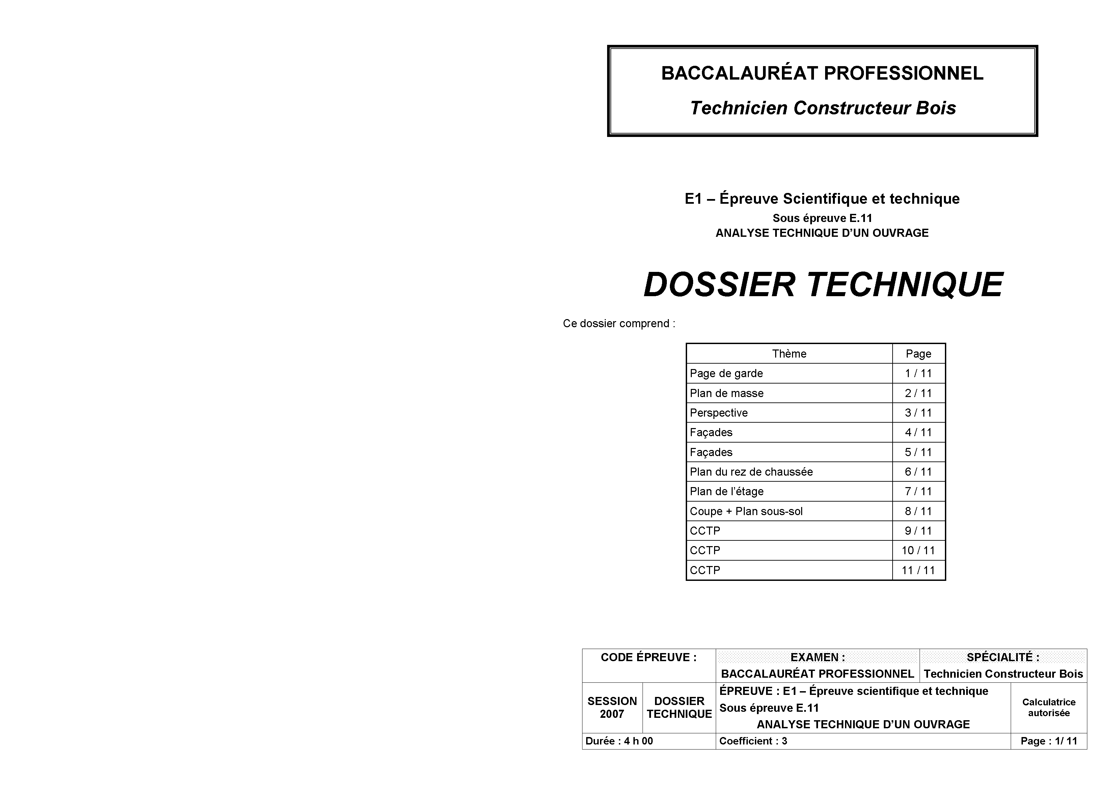

* Un dossier ressource
sous forme numérique, installé sur l’ordinateur à votre disposition sur le poste de travail.
Pour accéder au sommaire, cliquez sur l’icône ⇨ | BAC PRO TCB  Ressources E.2

Sommaire des ressources disponibles

Pour ouvrir les documents, cliquer sur les liens soulignés

Plan | Données de chantier
Plan du mur ext. de façade Sud. | Temps de référence entreprise  Matière d’œuvre  Planning général du chantier  Contraintes d'intervention
Moyens matériels | Règles et normes
Equipement matériels | Points de contrôles dalle.  Eléments du P.P.S.P.S

BACCALAUREAT PROFESSIONNEL

Technicien Constructeur Bois

E2 – Epreuve de Technologie

Préparation d'une fabrication et d'une mise en œuvre sur chantier

DOSSIER SUJET

À RENDRE DANS UNE COPIE

Ce dossier comprend :

Thèmes | Page | Barème
Page de garde | 1 / 7
1 - Préfabrication de mur de façade | 2 - 3 / 7 | / 20
2 - Analyse de mise en œuvre d’une charpente | 4 / 7 | / 25
3 - Planification de chantier | 5 / 7 | / 25
4 - Contrôle des implantations des murs extérieurs | 6 - 7 / 7 | / 30
 | Total sur | / 100
 | Total sur | / 20

FICHE CONTRAT
1 | Thème support n°1 : | Préfabrication du mur de façade Sud
1 | Compétences ciblées : | C2.4 Etablir le processus de fabrication
Travail demandé |  |  | Conditions Ressources | Barème
- Etablir le processus de préfabrication du mur de façade sud, à l’aide de l’outillage de l’entreprise et le plan de cette façade (DR (documents ressources)).  - Définir les opérations à l’aide de croquis, les points de contrôle à vérifier, le ou les moyens utilisés.  Remarque : les murs semi ouvert sans l’isolation et avec pare pluie seront assemblés en atelier prêt à être chargé pour le transport. |  |  |  | / 20
Total |  |  |  | / 20

Rep. | Nb. | Opérations | Croquis de l'élément ou du sous ensemble | Machines outils et sécurité | Contrôle
 | 56 | Mise à longueur (coupe d’équerre)  pour les bois de 45 x 120:
  Rep | Q | Long |  | Rep | Q | Long |  | Rep | Q | Long
 | 4  5  14 | Mise à longueur (coupe d’équerre)  des bois pour le pignon en 45 x 120:
  Rep | Q | Long |  | Rep | Q | Long |  | Rep | Q | Long
 | 12  5 | Mise à longueur (1 coupe d’équerre + 1 coupe à 45°) des bois pour le pignon en 45 x 120:
  Rep | Q | Long |  | Rep | Q | Long |  | Rep | Q | Long
 | 1
  Rep | Q | Long |  | Rep | Q | Long |  | Rep | Q | Long
 | 10
 | 10

Rep. | Nb. | Opérations | Croquis de l'élément ou du sous ensemble | Machines outils et sécurité | Contrôle

FICHE CONTRAT
2 | Thème support n°2: | Analyse de mise en œuvre d’une charpente
2 | Compétences ciblées : | C1.3 Décoder et analyser les données de gestion
Travail demandé |  |  | Conditions Ressources | Barème
Vous devez effectuer le levage de l’ensemble de la charpente en compagnie de deux équipiers selon les éléments de structure fabriqués en atelier.  vous avez à votre disposition le chariot élévateur de l’entreprise.  - Etablir le mode opératoire en précisant la chronologie de la pose des éléments selon les références de l’entreprise (DR).  - Etablir les points de contrôle et la mise en place des moyens de sécurité en fonction du PPSPS (DR).  La pose de la charpente sera effective après la pose du film sous toiture pour la mise hors d’eau. |  |  | Dossier technique  CD ressources  plan de levage charpente | / 25
Total |  |  |  | / 25

Rep. | Opérations | Matériels de levage et moyens associés | Dispositifs de sécurité et PPSPS | Contrôle

FICHE CONTRAT
3 | Thème support n° 3 : | Planification de chantier
3 | Compétences ciblées : | C 1.2 Décoder et analyser les données opératoires
Travail demandé |  |  | Conditions Ressources | Barème
- Compléter le diagramme de Gantt en fonction de vos recherches précédentes, et selon les contraintes du chantier.  Se référer aux temps moyens de référence de l’entreprise de charpente |  |  | Dossier technique  CD ressources | / 25
Total |  |  |  | / 25

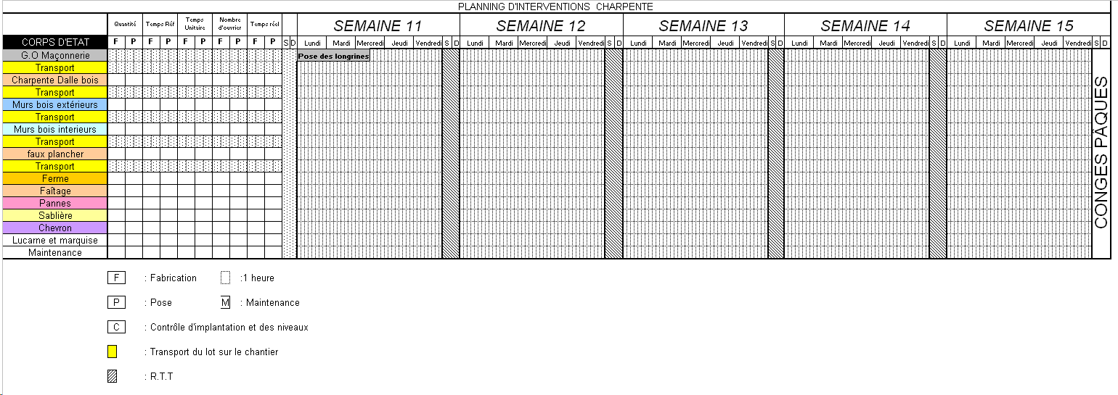

FICHE CONTRAT
4 | Thème support n°4 : | Contrôle des implantations des murs extérieurs avant la pose du plancher supérieur
4 | Compétences ciblées : | C4.2 Contrôler la conformité des supports et des ouvrages
Travail demandé |  |  | Conditions Ressources | N° du doc. réponse | Barème
- Etablir un plan d’implantation côté et détaillé de la dalle du RDC, comportant les points de contrôle à vérifier sur le chantier. |  |  | Dossier technique  CD ressources | 6 / 7 | / 15
- Etablir la procédure de contrôle de ce support, en précisant la chronologie, les tolérances admissibles et les moyens de contrôle |  |  | Dossier technique  CD ressources | 7 / 7 | / 15
Total |  |  |  |  | / 30

Procédure de contrôle

Rep. | Procédure et /ou opérations de contrôle | Moyen de Contrôle | Tolérances d’exécution  dimensionnelles et géométriques | A remplir par l’opérateur contrôleur

